2006-2007学年第1学期《量子力学》（A卷）
参考答案及评分标准

一、简答题（每小题4分，共32分）
1. 束缚态、非束缚态及相应能级的特点。
答：束缚态：粒子在一定范围内运动，时，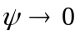。能级分立。
非束缚态：粒子的运动范围没有限制，时，不趋于0。能级连续分布。
2. 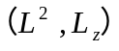 的共同本征函数是什么？相应的本征值又分别是什么？
解：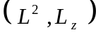的共同本征函数是球谐函数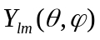。
。
3. 给出如下对易关系：
解：
4. 完全描述电子运动的旋量波函数为 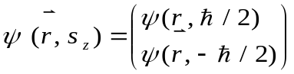，
准确叙述 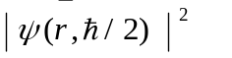及 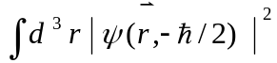分别表示什么样的物理意义。
解：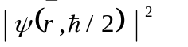表示电子自旋向上（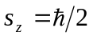）、位置在处的几率密度；
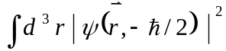表示电子自旋向下（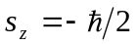）的几率。
5. 二电子体系中，总自旋 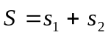 ，写出（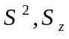）的归一化本征态（即自旋单态与三重态）。
解：（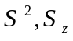）的归一化本征态记为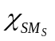，则
自旋单态为 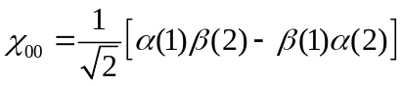
自旋三重态为 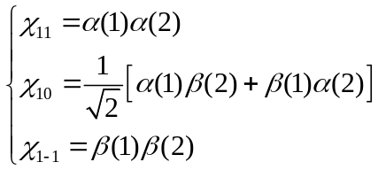
6. 给出一维谐振子升、降算符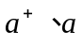的对易关系式；粒子数算符与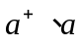的关系；哈密顿量用或表示的式子；（亦即）的归一化本征态。
解： 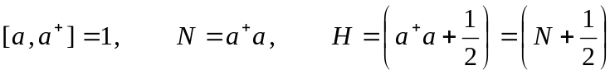，
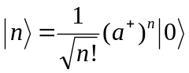。
7. 相互不对易的力学量是否一定没有共同的本征态？试举例加以说明。
解：相互不对易的力学量可以有共同的本征态。例如：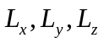相互不对易，但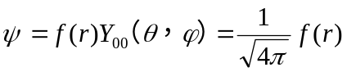就是它们的共同本征态，本征值皆为0（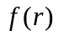是的任意函数）。
8. 对于阶梯形方势场
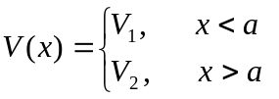 ，
如果（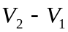）有限，则定态波函数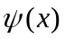连续否？其一阶导数 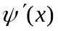连续否？
解：定态波函数连续；其一阶导数 也连续。

二、证明题（每小题10分，共10分）
1. 在直角坐标系中，证明：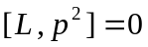，其中为角动量算符，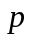为动量算符。
证：
；
同理，
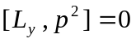， 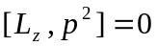
所以
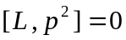

三、计算题（4小题，共58分）
1. 一质量为的粒子在一维势箱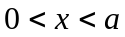中运动，其量子态为
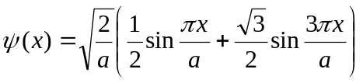
① 该量子态是否为能量算符的本征态？（4分）
② 对该系统进行能量测量，其可能的结果及其所对应的概率为何？（4分）
③ 处于该量子态粒子能量的平均值为多少？（4分）
解：① 在此一维势箱中运动的粒子，其波函数和能量表达式为
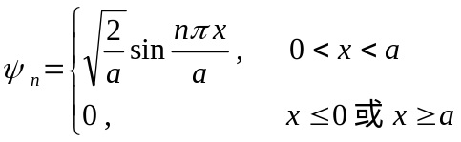
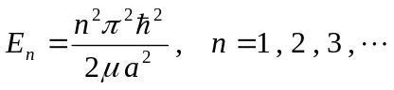
对波函数的分析可知
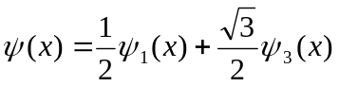
即粒子处在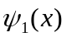和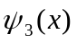的叠加态，该量子态不是能量算符的本征态。
② 由于是能量本征态和的线性组合，而且是归一化的，因此能量测量的可能值为
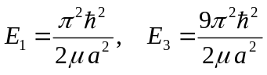
其出现的概率分别为
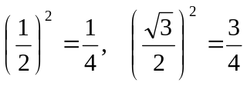
③ 能量测量的平均值为
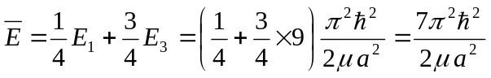
2. 在时刻，氢原子处于状态
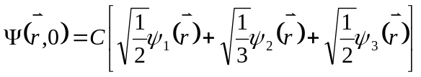
式中，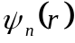为氢原子的第个能量本征态。计算时能量取各值的概率与平均值，写出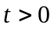时的波函数。（12分）
解：氢原子的本征解为
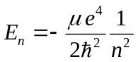
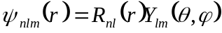
其中，量子数的取值范围是
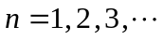； 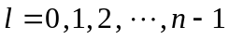； 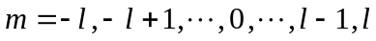
由波函数归一化条件可知归一化常数为
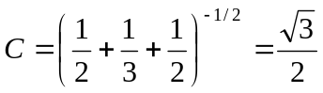
能量取各值的概率为
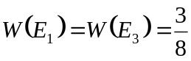； 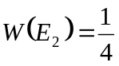
能量平均值为
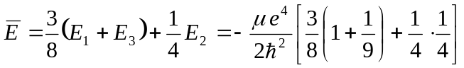
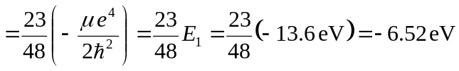
当时，波函数为
3. 一个质量为的粒子在势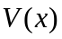作用下作一维运动。假定它处在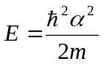的能量本征态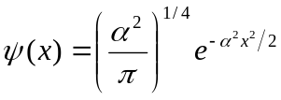，
① 求粒子的平均位置；（4分） ② 求粒子的平均动量；（4分）
③ 求；（4分） ④ 求粒子的动量在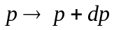间的几率。（4分）
解：① 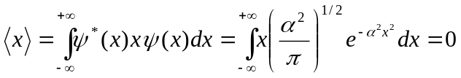。
② 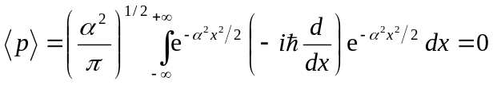。
③由S.eq： 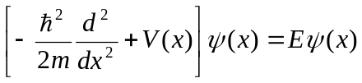， （1）
而 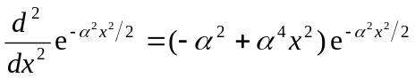 ， （2）
注意到 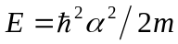， （3）
将式（2）、（3）代入（1），可解得
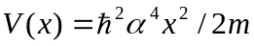。 （4）
④ 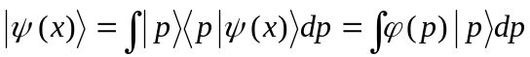，
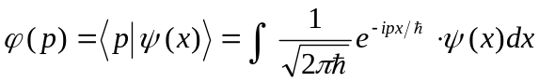
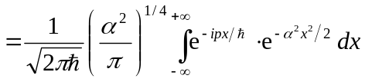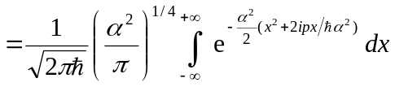
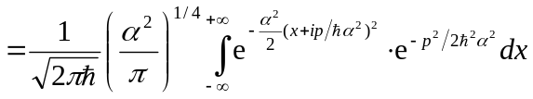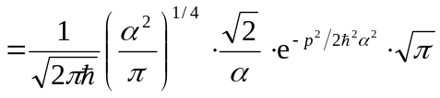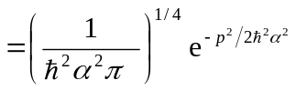
——波函数的动量表象 （5）
粒子的动量在间的几率为
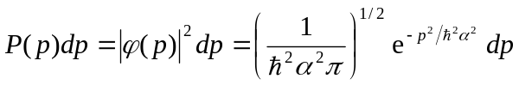 （6）
4. 对于非谐振子，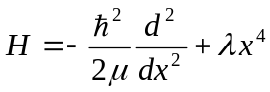，取试探波函数为
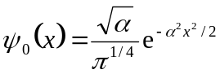
（与谐振子基态波函数形式相同），为参数，用变分法求基态能量。（18分）
解： 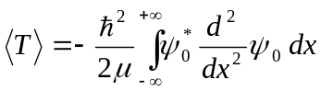
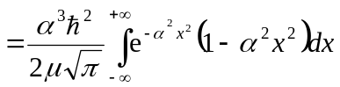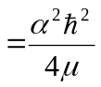 （1）
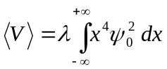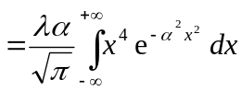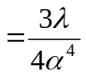 （2）
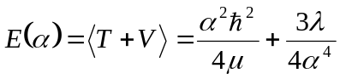 （3）由 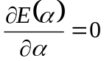，得
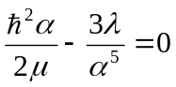
解得
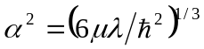 （4）
代入式（3），得基态能量
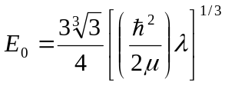 （5）

